１．コンピュータシステム

１．２基礎理論（情報（データ）の表現）

問題１　【解答：ウ】

・バイト

：コンピュータで扱う情報の単位で、1バイト＝8ビットである

・ピクセル

：ディスプレイの画面を構成する単位の画素である。

・ビット

：コンピュータで、電流又は電圧の状態で“0”または“1”のディジタル信号を表す情報の最小単位である。1ビットでは、2種類の情報を表せる。（正解）

・ワード

：コンピュータで扱う情報の単位で、コンピュータ内部の処理単位である。現在のPCでは、1ワード32ビットまたは64ビットのものが多い。

問題２　【解答：エ】

2バイトで1文字を表すので、1文字を表現するために使用するビット数は、次のように求められる。

1文字を表現するために使用するビット数 ＝2バイト/文字×8ビット/バイト

＝16ビット/文字

　nビットで表現できる情報量は2n種類なので、16ビットで表現できる情報量（文字の種類）は、次のように求められる。

16ビットで表現できる情報量（文字の種類） ＝2n種類

＝「65,535」種類

１．コンピュータシステム

１．２基礎理論（情報（データ）の表現）

問題３　【解答：ア】

　にきなやさなをわかりやすくするために、とみわせてするのがである。のは、次のとおりである。

|  |  |  |
| --- | --- | --- |
| [きなの] | | |
|  | み |  |
| k | キロ | 103 |
| M | メガ | 106 |
| G | ギガ | 109 |
| T | テラ | 1012 |

|  |  |  |
| --- | --- | --- |
| [さなの] | | |
|  | み |  |
| m | ミリ | 10-3 |
| μ | マイクロ | 10-6 |
| n | ナノ | 10-9 |
| p | ピコ | 10-12 |

　したがって、データのは「1kバイト＜1Mバイト＜1Gバイト＜1Tバイト」となる。

問題４　【解答：エ】

　0.5ミリ（10-3）をナノ（10-9）にすると、のようになる。

　0.5ミリ ＝0.5×10-3

＝0.5×106×10-6×10-3

＝0.5×1,000,000×10-9

＝「500,000」ナノ

問題５　【解答：イ】

　アナログ（）をディジタルにするディジタル（A/D）のは、のとおりである。

1. ：アナログを（サンプリング）でサンプリングする
2. ：サンプリングしたをにまとめる
3. ：したを2にする

問題６　【解答：イ】

　の（A～Z）は26、（0～9）は10である。したがって、しなければならないはで36（26＋10）となる。

　Nビットでできるのは2nであるから、36のをにするためには、

2n-1　＜　36　≦　2n

のをたすnをめる。このがするのは、

25　＜　36　≦　26（＝64）

なので、コードに　　なビットは「6」ビットである。

問題７　【解答：エ】

ア：1ナノの1,000

＝（1×10-9）×1,000　＝1×10-9×103　＝1×10-6　＝1マイクロ

イ：1ナノの100

＝（1×10-9）×1,000,000　＝1×10-9×106　＝1×10-3　＝1ミリ

ウ：1マイクロの1,000の1

＝（1×10-6）÷1,000　＝1×10-6×10-3　＝1×10-9秒　＝1ナノ

エ：1マイクロの100の1

＝（1×10-6秒）÷1,000,000　＝1×10-6×10-6　＝1×10-12　＝1ピコ（正解）

問題８　【解答：エ】　？？

　問題のディジタル化では、振幅を2ビット（00～11）の範囲でサンプリングしている。つまり左の音声信号をディジタル化した結果“11100110”は、“11”、“10”、“01”、“10”という四つの符号の集まりとなる。これは、時刻１～時刻4の各段階のグラフの値に対応している。したがって、右の音声信号を同じ手順でディジタル化すると、次のようになる。

１．コンピュータシステム

１．２基礎理論（情報（データ）の表現）

問題８　【解答：ウ】

アナログをディジタルにするディジタル（A/D）のは、のとおりである。

1. ：アナログを（サンプリング）でサンプリングする。
2. ：サンプリングしたをにまとめる。
3. ：したを2にする。

こののでサンプリングが「」ほど、をかく（サンプリング）できるので、のアナログにいに復元できる。また、のでの（ビット）が「い」ほど、のアナログとデータのによるノイズのがなくなり、のアナログに、よりいにできる。

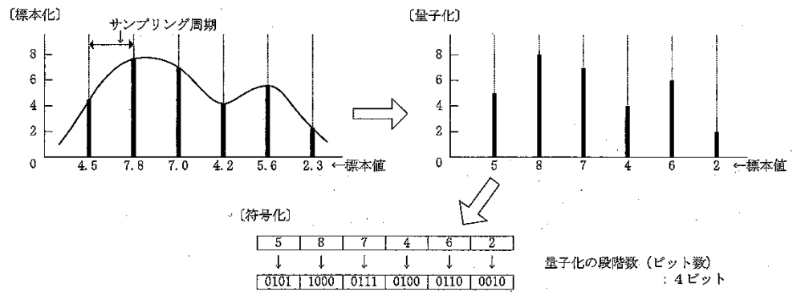

１．２基礎理論（文字コード）

問題１　【解答：イ】

　ASCII（American Standard Code for Information Interchange）コードは、アメリカのANSI（American National Standards Institute）がしたコードできる。アルファベットやなどをす1バイト（8ビット）のコードで、PCなどでされている。

ア：EUC（Extends Unix Code；UNIXコード）にである。

ウ：JIS　8にするである。

エ：JISコードにするである。

問題２　【解答：エ】

・ＡＳＣＩＩ（American Standard Code for Information Interchange）

：アメリカのANSIがしたコードである。

・ＥＵＣ（Extend Unix Code; 拡張UNIXコード）

：AT＆TがUNIXをにさせるためにしたコードである。

・ＳＪＩＳ（シフトJIS：Shift Japan Industrial Standards）

：JISコードをもとにられたコードである。

・Ｕｎｉｃｏｄｅ

：アメリカのアップル、IBM、マイクロソフトなどが／した、2バイトのコードである。、、、ハングル、アラビア字などくののがサポートされている。（正解）

問題３　【解答：イ】

ア：ASCIIコードは、1バイト（8ビット）のコードである。

イ：EUC（Extended Unix Code）は、ビット（1ビット目）での1バイトコードとやの2バイトコードをできるコードである。（正解）

ウ：Unicode（UCS-2）は、２バイト（16ビット）のコードで、ASCIIコード（1バイト）はできない。

エ：シフトJISコードは、JISコードをもとにられたコードでにするがある。

問題４　【解答：ウ】

ア：“うま”と“”をみわせると、０００００１＋００００１０＝００００１１となる。これは、“”のとじであるのでできなくなる。

イ：“”と“うま”をみわせると、０００００１＋００００１０＝００００１１とｔなる。これは、“”のとじであるのでできなくなる。

ウ：どのをみわせてものとになることはないので、をたす。（正解）

エ：“うま”と“をみわせると、００００１１＋０００１００＝０００１１１となる。これは“”のとじであるのでできなくなる。

１．２基礎理論（２進数）

問題１　【解答：ウ】

2進数を10進数に変換するには、各桁の0または1と重みを乗算し、その結果を合計する。

(10110)2　 ＝　1　×　24　+　 0　×　23　+　1　×　22　+　1　×　21　+　0　×　20

＝　1　×　16　+　０　×　8　+　１　×　4　+　1　×　2　+　0　×　1

＝　「22」

問題２　【解答：エ】

10進数を2進数に変換するには、商が0になるまで繰り返し2で除算して余りを求め、最後の除算で求めたあまりから最初の除算で求めた余りへと、順に左から並べていく。

（58）10 ÷　2 ＝　（29）10・・・0

（29）10÷　2 ＝　（14）10・・・1

（14）10÷　2 ＝　（ 7）10・・・0

（ 7）10÷　2 ＝　（ 3）10・・・1

（ 3）10÷　2 ＝　（ 1）10・・・1

（ 1）10÷　2 ＝　（ 0）10・・・1

　10進数（58）を2進数で表現したものはどれか。

ア．010111　　　　イ．011011　　　　ウ．110110　　　　エ．111010

問題３　【解答：ウ】

　10進数（-72）を8桁の2進数で表現したものはどれか。ここで、負の数の表現には、2の補数を用いるものとする。

ア．01001000　　　イ．10110111　　　ウ．10111000　　　エ．11001000

問題４　【解答：ウ】

　負数を2の補数で表現する2進数において、nビットで表現できる整数の範囲はどれか。

ア．－２n ～ ＋２n-1  　　　　　 イ．－２n-1－１ ～ ＋２n-1

ウ．－２n-1 ～ ＋２n-1－１ 　　　　　 エ．－２n-1 ～ ＋２n-1

問題５　【解答：エ】

　２進数（110001010011）を8進数で表現したものはどれか。

ア．0C53　　　イ．3053　　　ウ．3155　　　エ．6123

問題６

　2進数（1.011）を10進数で表現したものはどれか。

ア．1.005　　　イ．1.25　　　ウ．1.375　　　エ．1.625

問題７

　8進数（36）を16進数で表現したものはどれか。

ア．1D　　　　イ．1E　　　　ウ．2D　　　　エ．2E

問題８

　10進数の2、5、10、21を、五つの升目の白黒で次のように表す。

　 2　　　　　　□□□■□

　 5　　　　　　□□■□■

　10　　　　　　□■□■□

　21　　　　　　■□■□■

　それぞれの升目が白のときは0、黒のときは升目の位置によって、ある、決まった異なる正の値を意味する。この五つの升目の値を合計して10進数を表すものとすると、■□□■□が表す数値はどれか。

ア．12　　　　　　 イ．14 　　　　ウ．16 　　　　エ．18

問題９

　2進数（11001）を3倍したものはどれか。

ア．01001011　　　イ．01011001　　　 ウ．01111101　　 エ．11001000

１．２基礎理論（集合／論理演算）

問題１

　二つの集合AとBの和集合（A∪B）を表すベン図はどれか。なお、ベン図では集合が意味する部分を網掛けで示している。

ア． 　　　　　 イ．

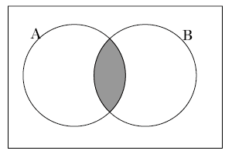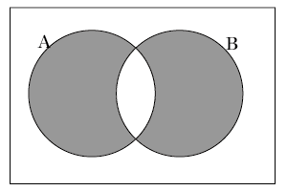

ウ． 　　　　　 　　エ．

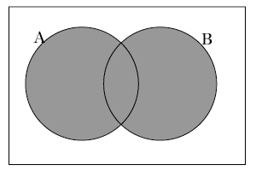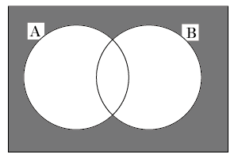

問題２

　XとYの排他的論理和演算の真理表として、適切なものはどれか。

|  |  |  |  |  |  |
| --- | --- | --- | --- | --- | --- |
| Ｘ | Ｙ | ア | イ | ウ | エ |
| 0 | 0 | 0 | 0 | 0 | 1 |
| 0 | 1 | 0 | 1 | 1 | 0 |
| 1 | 0 | 0 | 1 | 1 | 1 |
| 1 | 1 | 1 | 0 | 1 | 0 |

ア．010111　　　　イ．011011　　　　ウ．110110　　　　エ．111010

問題３

　二つの集合AとBについて、常に成立する関係を記述したものはどれか。ここで、（X∩Y）は、XとYの共通部分（積集合）、（X∪Y）は、X又はYの少なくとも一方に属する部分（和集合）を表す。

　ア．（A∩B）は、Aでない集合の部分集合である。

イ．（A∩B）は、A の部分集合である。

ウ．（A∪B）は、（A∩B）の部分集合である。

エ．（A∪B）は、Aの部分集合である。

問題４

　命題1を“雨が降っている”、命題2を“傘をさしている”としたとき、二つの命題の含意“雨が降っているならば、傘をさしている”の対偶はどれか。

　ア．雨が降っていなければ、傘をさしていない

イ．雨が降っているならば、傘をさしていない

ウ．傘をさしていなければ、雨が降っていない

エ．傘をさしているならば、雨が降っている

問題５

　任意の8ビットのデータXと、8ビットのデータ（11110000）をビットごとに論理積をとった結果はどれか。ここで、データの左方を上位、右方を下位と呼ぶ。

　ア．Xの上位4ビットすべて0、1が反転し、下位4ビットはそのまま残る。

イ．Xの上位4ビットはすべて0になり、下位4ビットはそのまま残る。

ウ．Xの上位4ビットはそのままで、下位4ビットすべて0、1が反転する。

エ．Xの上位4ビットはそのままで、下位4ビットすべて0になる。

１．２基礎理論（確率／統計）

問題１

　白玉2個、赤玉3個が入っている袋から玉を1個取り出すとき、赤玉が取り出される確率は幾らか。

ア．0.2　　　　イ．0.3　　　　ウ．0.4　　　　エ．0.6

問題２

　10色の中から4色を選ぶ場合、色の組合せ数を表す式はどれか。ここで、（赤、青、白、黒）と（黒、白、青、赤）などは同じ組合せとして数える。

ア． 10! 　　イ． 10! 　　　　ウ． 10! 　　　　エ． 4!6!

4! 6! 4!6! 10!

問題３

　1～6の目をもつさいころを一つ振ったとき、出る目の期待値は幾らか。

ア．2.0　　　　イ．2.5　　　　ウ．3.0　　　　エ．3.5

問題４

　データ｛50, 50, 50, 55, 60, 75, 80｝の平均は幾らか。

ア．50　　　　イ．60　　　　 ウ．70　　　　 エ．80

問題５

　分散に関する記述のうち、適切なものはどれか。

　ア．測定値が散らばっているほど、分散は大きくなる。

イ．測定値が散らばっているほど、分散は小さくなる。

ウ．測定値の平均が高くなるほど、分散は大きくなる。

エ．測定値の平均が低くなるほど、分散は大きくなる。

問題６

　コインを4回投げたときに、表が2回だけ出る確率は幾らか。

ア．0.2　　　　イ．0.375　　　　ウ．0.5　　　　エ．0.625

問題７

　あるプロジェクトの関係者5人が、それぞれ1対1で情報の伝達を行う必要があるとき、情報の伝達を行うために必要な経路の数は少なくとも幾つになるか。

ア．5　　　　　イ．10　　　　　ウ．15　　　　 エ．20

問題８

　ａ，ｂ，ｃ，ｄ，ｅ，ｆの6文字すべてを任意の順で一列に並べたとき、ａとｂが両端になる場合は、何通りあるか。

ア．24　　　　 イ．30　　　　　ウ．48　　　　 エ．360

１．２基礎理論（待ち行列／グラフ理論）

問題１

　コンピュータに関連する待ち行列の例として、適切でないものはどれか。

　ア．CPUでデータを処理するために、タスクを記録した行列

イ．多次元方程式の解を得るために、各項の係数を記録した行列

ウ．他のコンピュータに送信するために、送信データを記録した行列

エ．プリンタで帳票として印刷するために、出力データを記録した行列

問題２

　待ち行列理論において、単位時間当たりに来店する客の人数や発生する仕事の件数などを表すものはどれか。　ア．平均サービス率　　　　 　　　　　 イ．平均到着率

ウ．平均待ち人数　　 　　 　　　　　 エ．平均利用率

問題３

　グラフ理論において、図のように節点を結ぶ枝の向きを考えないグラフの名称はどれか。

ア．アローダイアグラム　　 　　　　　 イ．状態遷移図

ウ．無効グラフ　　　 　　 　　　　　 エ．有向グラフ

問題４

窓口業務において、来訪者の到着状況に応じた窓口数とサービス時間を解析するときに用いる理論はどれか。

ア．イノベータ理論　　　　 　　　　　 イ．グラフ理論

ウ．ゲーム理論　　　 　　 　　　　　 エ．待ち行列理論

問題５

ものとものとのつながりを抽象化して捉えるとき、XからYへのつながり（順序関係という）を（Ｘ，Ｙ）と記し、　　　　　　　と図示するものとする。図の順序関係として、適切なものはどれか。

ア．（Ａ，Ｂ），（Ａ，Ｃ），（Ｃ，Ｄ）　　 イ．（Ａ，Ｂ），（Ｃ，Ａ），（Ｃ，Ｄ）

ウ．（Ｂ，Ａ），（Ａ，Ｃ），（Ｄ，Ｃ） 　 エ．（Ｂ，Ａ），（Ｃ，Ａ），（Ｄ，Ｃ）

問題８

　図の状態遷移図で、初期状態（➡○）から開始して、終了状態（◎）で終わるビット列はどれか。

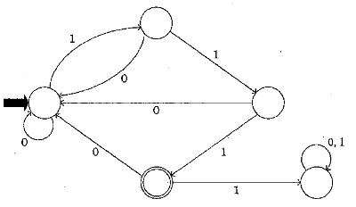

ア．01011　　　　 イ．01111　　　　　ウ．10111　　　　 エ．11110